24 марта 2017 года
(конференц-зал института)
10.00 Открытие симпозиума
Устные доклады (время для доклада – 15 – 20 минут)

Вступительное слово. Сотникова Н.Ю. (г. Иваново, Россия)

1. Молекулярные механизмы регуляции роста лейомиомы матки
Сотникова Н.Ю., Малышкина А.И., Воронин Д.Н.,
Анциферова Ю.С.
(г. Иваново, Россия)
2. Особенности клинического течения миомы матки у женщин репродуктивного возраста, проживающих в регионе йоддефицита
Исанбаева Л.М.
(г. Ташкент, Узбекистан)
3. Патогенетическое обоснование новых подходов комплексного лечения заболеваний шейки матки, ассоциированных с папилломавирусной инфекцией
Мусаходжаева Д.А.
(г. Ташкент, Узбекистан)
4. Возможности использования иммуномодуляторов в комплексном лечении бесплодия и эндометриоза
Красильникова А.К., Сотникова Н.Ю., Малышкина А.И.
(г. Иваново, Россия)
5. Иммунологические критерии в дифференциальной диагностике гипертензии у беременных
Рокотянская Е.А., Кудряшова А.В., Панова И.А.
(г. Иваново, Россия)
6. Варианты патоморфологических изменений тимуса у новорожденных при сверхранних родах
Кулида Л.В., Перетятко Л.П.
(г. Иваново, Россия)
7. Полиморфизм генов HLA-II класса у глубоконедоношенных детей с бронхолегочной дисплазией
Фетисова И.Н., Чаша Т.В., Межинский С.С., Шилова Н.А.
(г. Иваново, Россия)

Министерство здравоохранения
Российской Федерации
ФГБУ «Ивановский НИИ материнства и детства
имени В.Н.Городкова»

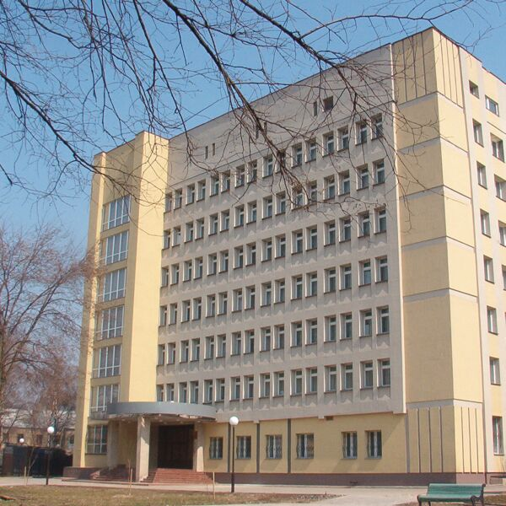

ПРОГРАММА
Международного
Российско-Узбекского симпозиума
«Актуальные проблемы иммунологии репродукции»

г. Иваново, 24 марта 2017 года

